**BÀI TẬP NHÓM MÔN UML**

**phần mềm quản lý phòng khám**

**Thành viên nhóm** :

Họ và tên : Đặng Lê Phúc Thảo.

Mã số sinh viên : 15103059.

Họ và tên : Ngô Minh Trọng.

Mã số sinh viên : 15103073.

1. **Phân công công việc.**

**\*Trọng :**

* + Chức năng tạo tài khoản,đăng nhập,đăng xuất.
  + Quản lý danh sách bệnh nhân, quản lý kho thuốc, cảnh báo số lượng thuốc sắp hết trong kho.
  + Tìm kiếm bệnh nhân theo tên bệnh nhân, số cmnd, số điện thoại. Tìm kiếm thuốc trong kho.
  + Khám bệnh (Search thuốc khi kê đơn).
  + File word báo cáo.

**\* Thảo :**

* Khám bệnh (xử lý báo lỗi khi nhập quá số lượng thuốc trong kho, xử lý số lượng thành tiền, xuất đơn thuốc).
* Lịch sử khám bệnh.
* Thống kê doanh thu.

1. **Sử dụng phần mềm**.

Đầu tiền để sử dụng được phần mềm cần phải nhập file database lên phpmyadmin.

Tạo database với tên “15103059-uml” sau đó nhập file database lên phpmyadmin.

File database nằm ở trong folder: 2_trong_thao/MonUML

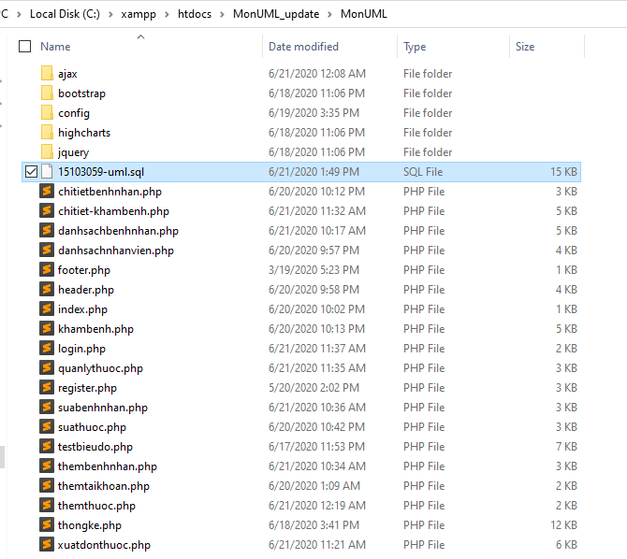

1. **Đăng nhập**

* Đầu tiên khi truy cập thì sẽ hiện ra trang đăng nhập, yêu cầu người dùng đăng nhập.

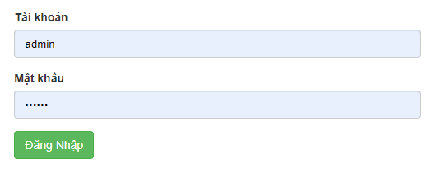

* Tên đăng nhập : admin .
* Mật khẩu : 123456
* Sau khi đăng nhập sẽ hiện thị trang chủ là danh sách bệnh nhân:

1. **Tại trang chủ**

* Chọn  để thêm bệnh nhân mới. Bệnh nhân vừa mới thêm sẽ được hiện ở vị trí đầu tiên trong danh sách.

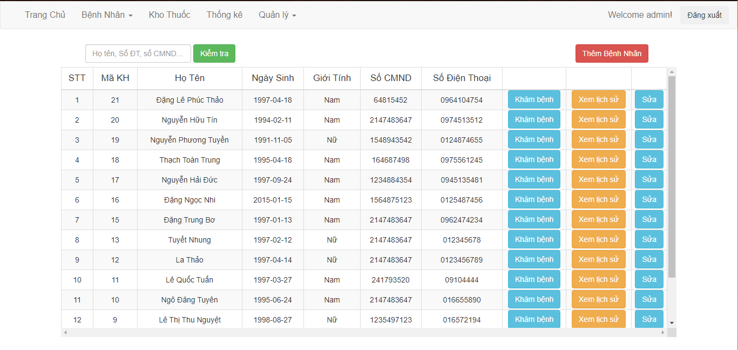

* Tìm kiếm bệnh nhân theo tên bệnh nhân, số cmnd hoặc số điện thoại trong danh sách bệnh nhân.
* Click vô button  để sửa thông tin bệnh nhân khi cần thiết.
* Click vô button  để xem lịch sử khám bệnh của bệnh nhân đó.
* Click vô button  để chuyển tới trang khám bệnh của bệnh nhân đó.

1. **Tại trang khám bệnh**

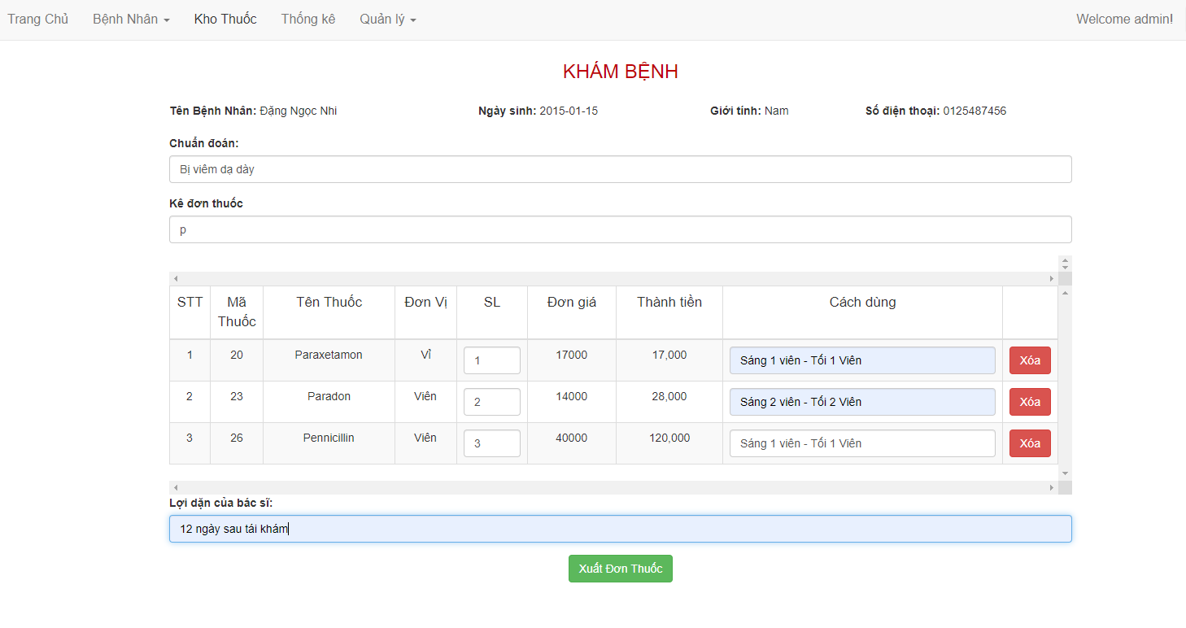

* Sau khi nhập chuẩn đoán, kê đơn thuốc, và lời dặn của bác sĩ, click  để xuất ra đơn thuốc, đồng thời cũng là hoá đơn.

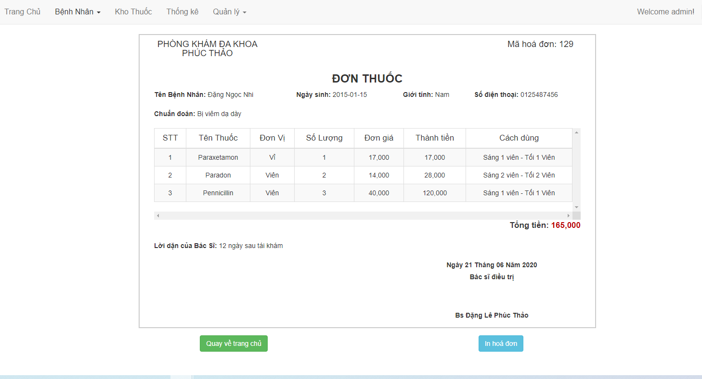

1. **Tại trang quản lý kho thuốc**

* Chọn vào  trên thanh header để vô trang quản lý kho thuốc:

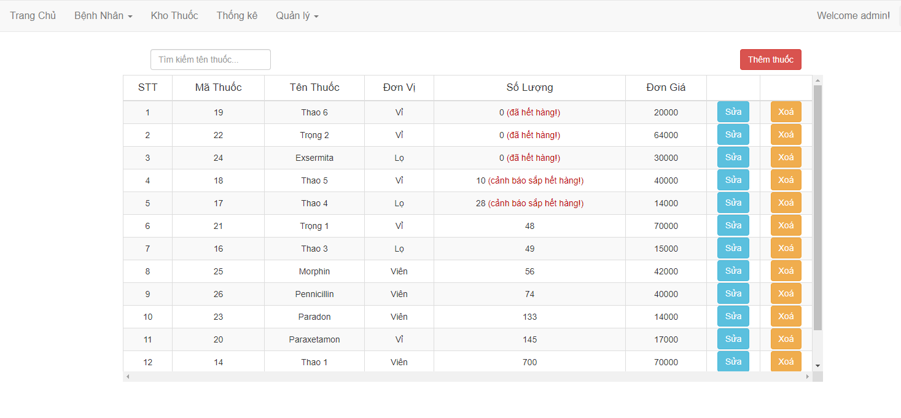   
- Tìm kiếm thuốc bằng tên thuốc

* Kho thuốc được sắp xếp theo số lượng tăng dần
* Số lượng bằng 0 sẽ thông báo “đã hết hàng”, số lượng <30 sẽ thông báo “cảnh báo hết hàng”.
* Click button  để sửa thông tin của thuốc đó.

1. **Tại trang thống kê doanh thu**

* Xem thống kê doanh thu ở phần  trên thanh header:
* Chọn năm thống kê và kiểm tra , sẽ hiện ra doanh thu của các tháng trong năm. Chọn vô từng tháng sẽ hiện ra doanh thu của từng ngày.
* Ví dụ chọn năm 2020 và kiểm tra 
* Hiện ra thống kê doanh thu các tháng trong năm 2020 :

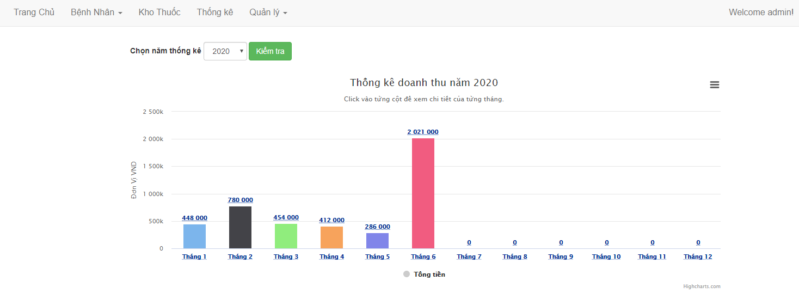

* Chọn vào tháng 6 sẽ hiện ra thống kê doanh thu các ngày trong tháng 6 :

